小学校５年「流れる水のはたらき」実験マニュアル
上越理科教育センター
＜実験１＞
吸水スポンジで上流・中流・下流による川原の石の大きさの違いを考える実験
やわらかい固形材料をサイコロ状に切り、水の入った瓶の中に数個入れて振ると、角がとれて丸くなっていきます。この現象をもとに、川原で観察した石の形や大きさの変化について考えさせる。

１ 準備するもの
フラワーアレンジメント用吸水スポンジ（オアシス） ウチダスで327円
水入れ（350ｍｌ 100均） カッター
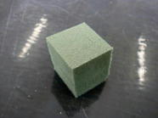
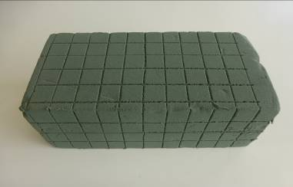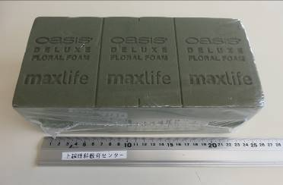

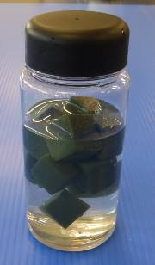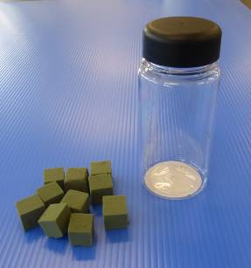
２ 実験方法
(1) 吸水スポンジを約２㎝角の
大きさに切る。
(2) 広口の瓶に水を八分目程度
入れ、そこに、切った吸水
スポンジを10個程度入れる。

(3) 瓶を50回振った後、中の吸水スポンジの大きさ・形を確認する。
50回ごとに取り出し200回まで行う。
※ 吸水スポンジは柔らかいので、激しく振る必要はない。激しく振るとすぐに丸くなる。
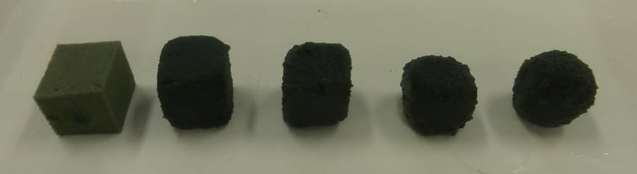 (4) (3)を繰り返し、中の吸水スポンジの大きさ・形を比較する。

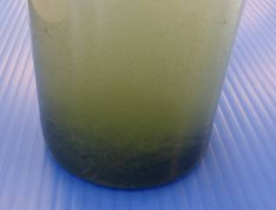

0回 50回 100回 150回 200回

(5) 瓶の底に沈んでいるものが、自然界では何にあたるか考えさせてもよい。
３ 留意点
実際には、川原の石は重く硬いので、長い距離を運ばれてくる間に丸くなったことや小さくなったことなどを考えさせたい。

＜実験２＞
プランターの受け皿を用いた簡易流水実験
１ 準備するもの
- プランターの皿（排水のためはんだごてで穴を数か所あける）
- 滑り止めマットを４０ｃｍくらい敷く。
- 粒が粗い珪砂（コメリで５００円位購入）600ml
- プラカップ直径13ｃｍ 高さ6ｃｍ 容積430ml ２個
（大きい穴は直径8mmと小さい穴直径4mmをあける。）
- 水を注ぐペットボトル 500ml
- プラスチック板（砂をならしたり流れた砂を元に戻したりするのに便利）
- パット（プランターの皿を受ける）
- マジック（川を作る）
珪砂 粒が粗いもの
- 川の傾斜を測る道具 分度器で作成（自作）
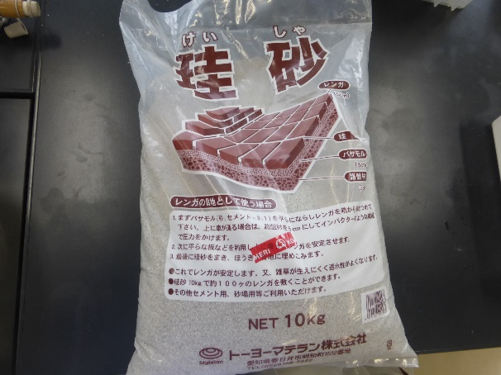
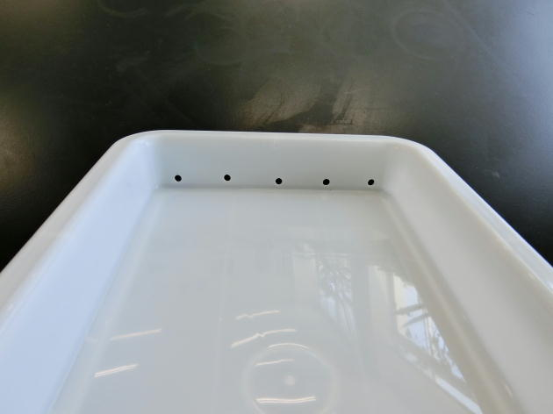

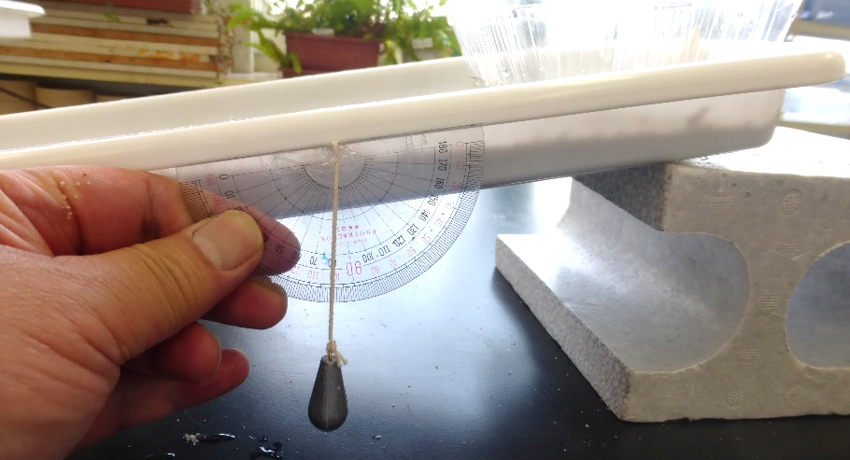
傾斜測定器
分度器の中心におもりを付けた糸を付ける。
測定器を受け皿に沿って付け、90度との差を測ります。

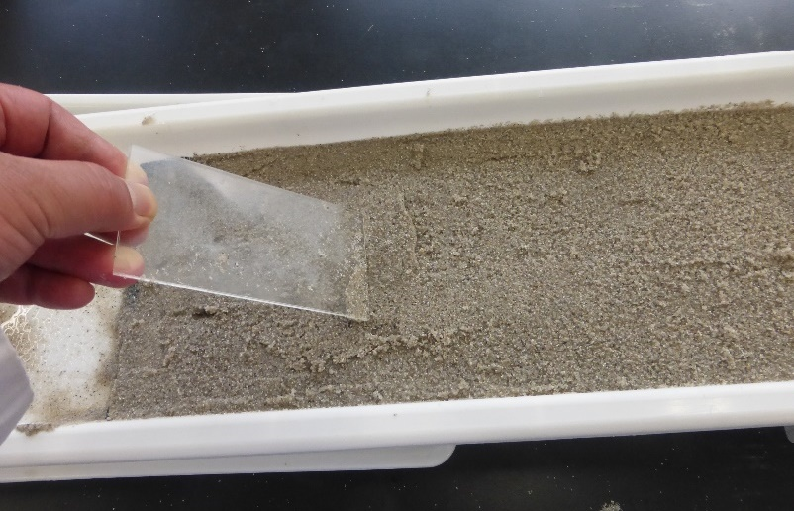
プラスチックの板
実験が終わった後に、再度斜面を作ることが容易です。

２ 実験方法
- プランターの受け皿に滑り止めマットを敷き、珪砂を６００ｍｌ敷く。滑り止めマットが敷いていてない部分は砂は乗せない。
(2)水で砂を湿らせ（約３００mlの水） 、プラスチック板で砂をならす。
(3)マジックの先で溝を作る。受け皿の底が出るまで掘った方がいつも一定の深さになり､比較実験がしやすい。溝の淵に溜まった砂はプラ板できれいにならす。
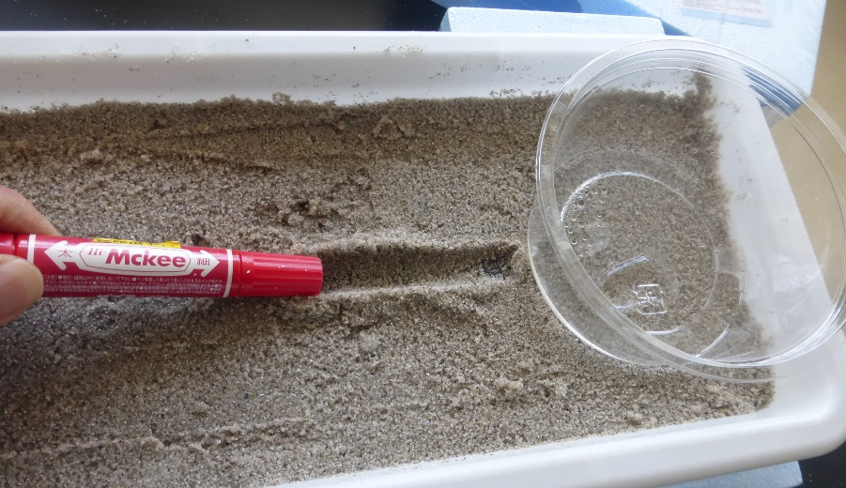
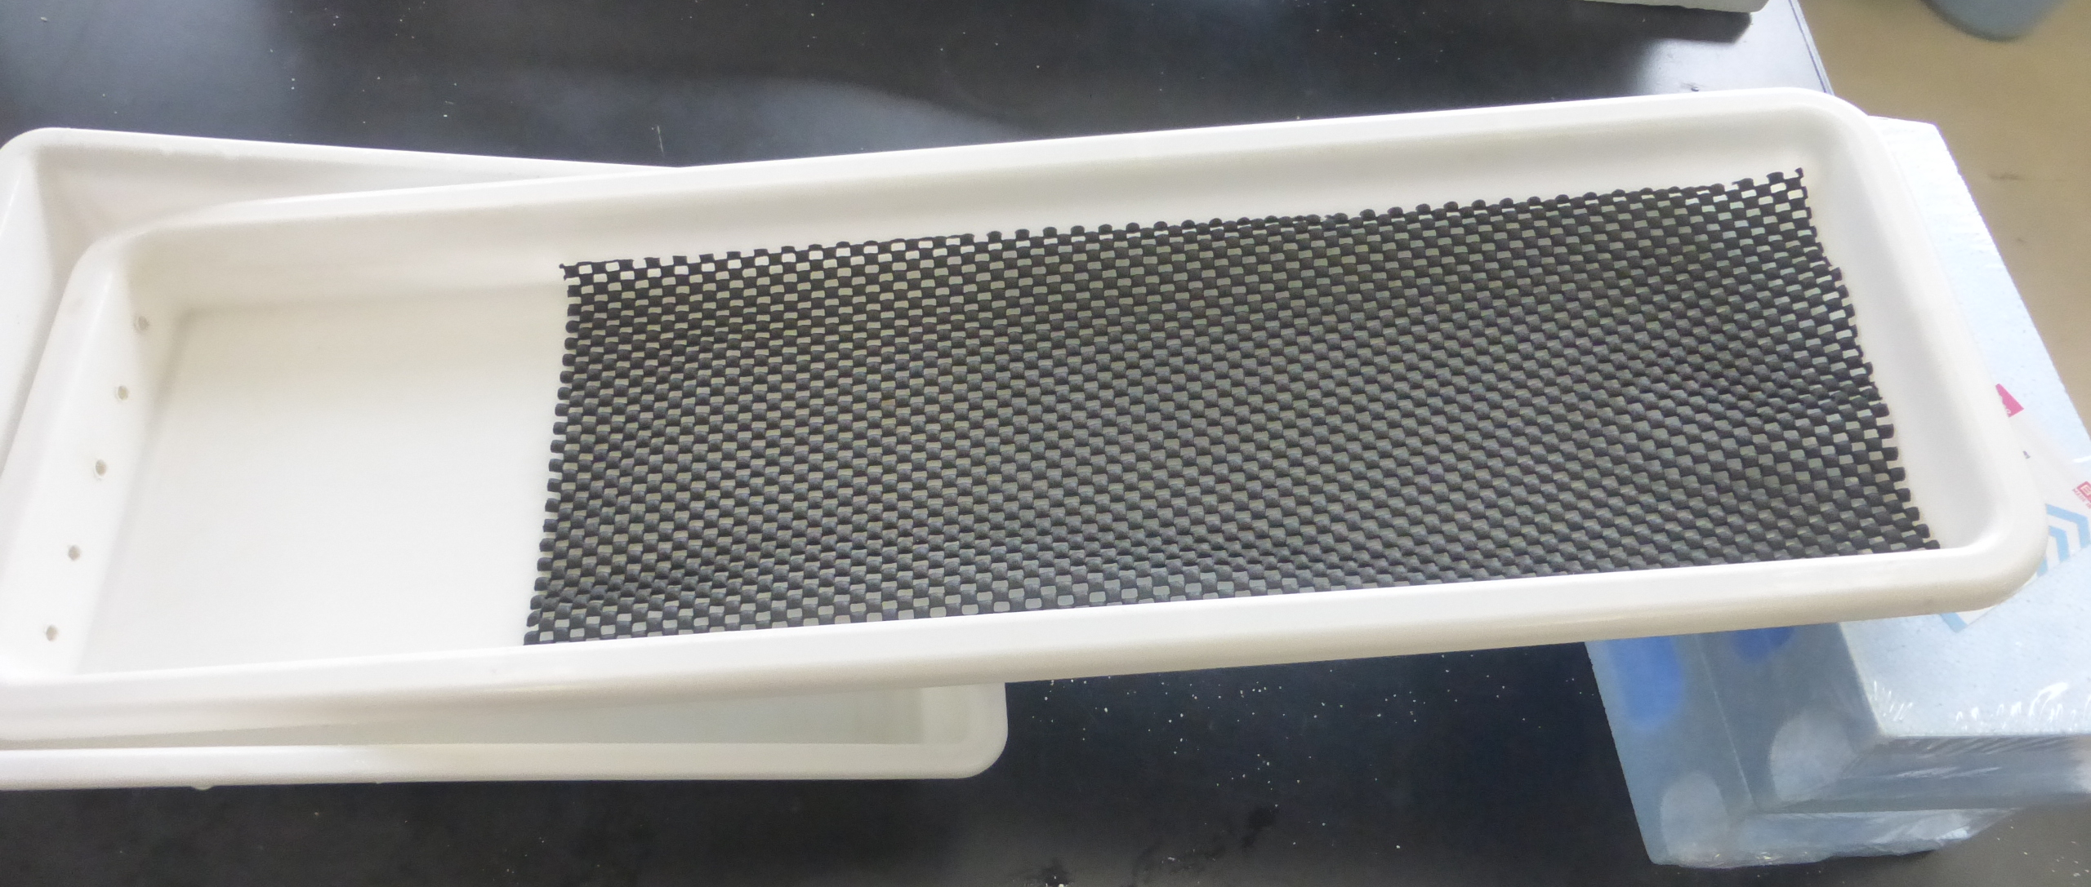

(4)侵食の変化を見るために、必要な場所につまようじを立ててもよい。
(5)５００ｍｌのペットボトルでプラカップに水を注ぐ。
(6)写真や動画を撮り、水が流れた前後の変化や削られている様子を確認する。
(7)一回に流す水の量は、プラカップに1杯（約４００ｍｌ）にした
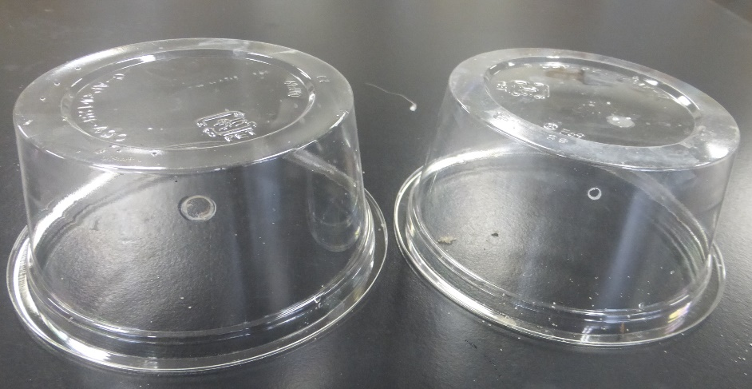

プラカップの穴
に開ける穴は、千枚通しで開け、小は直径4mm 大は8mmとした。
穴を開ける位置は写真のように底面から１ｃｍとした。

３ 行うことができる実験
◯流れる水の量の違いによる侵食、運搬、たい積の比較
◯流れる水の速さ（傾斜のちがい）による侵食、運搬、たい積の比較
◯直線状の川と曲がった川の浸食、運搬、たい積の比較

（１）流れる水の速さ（傾斜のちがい）による侵食、運搬、たい積の比較
◯変える条件 傾斜の角度
◯変えない条件 川の幅 川の深さ 一度に流れる水の量 流れる水の総量 砂の量

傾斜５°水量大（穴大）
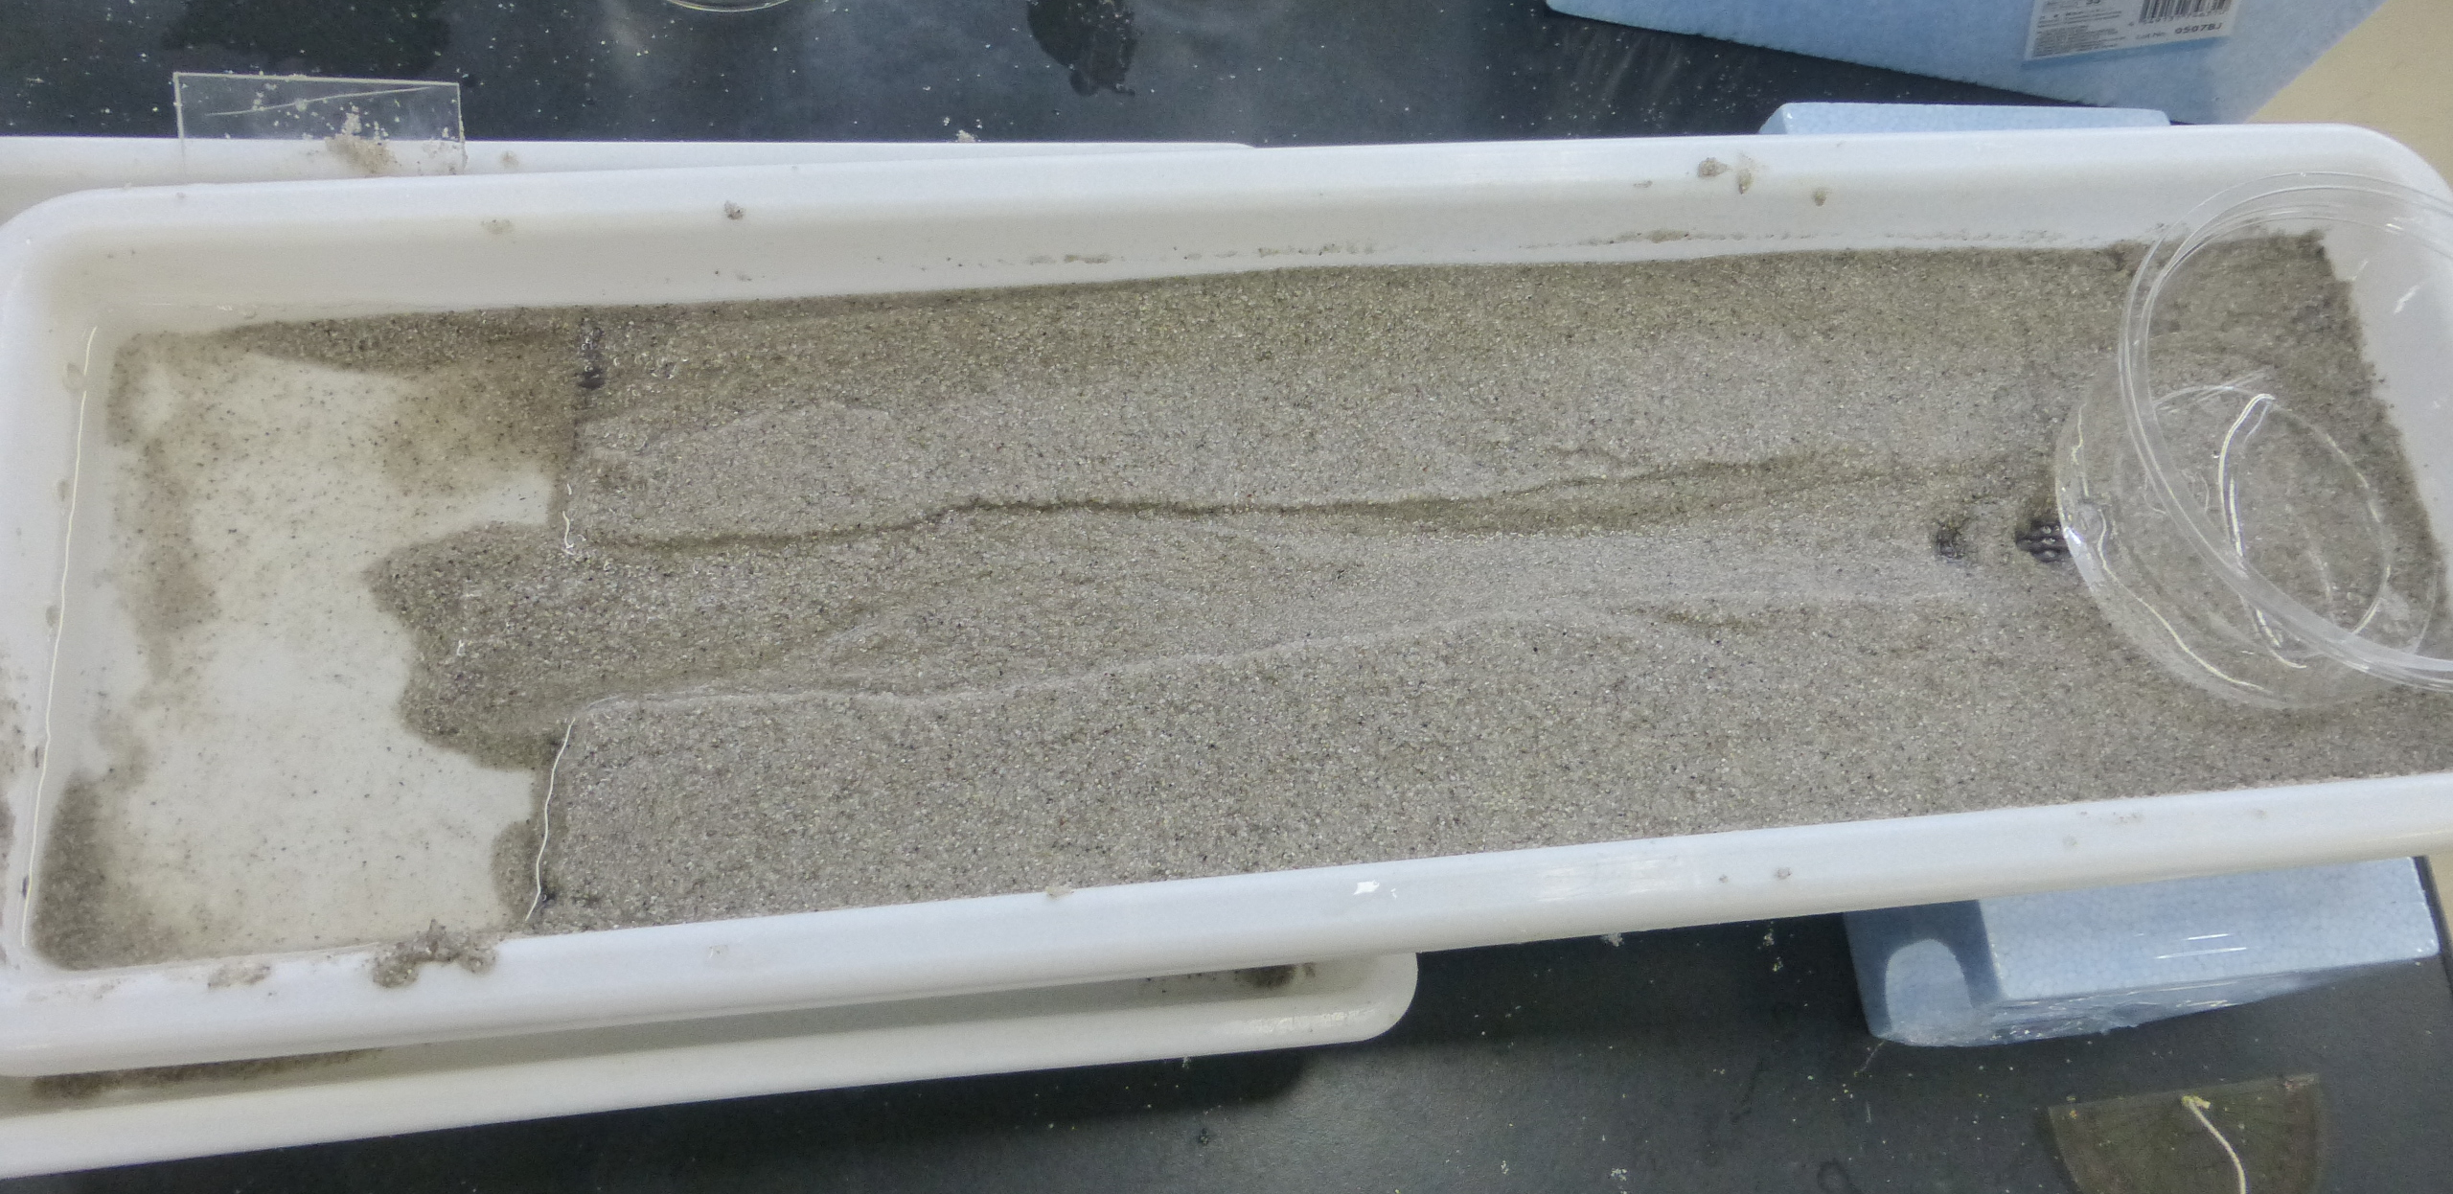

傾斜15°水量大（穴大）

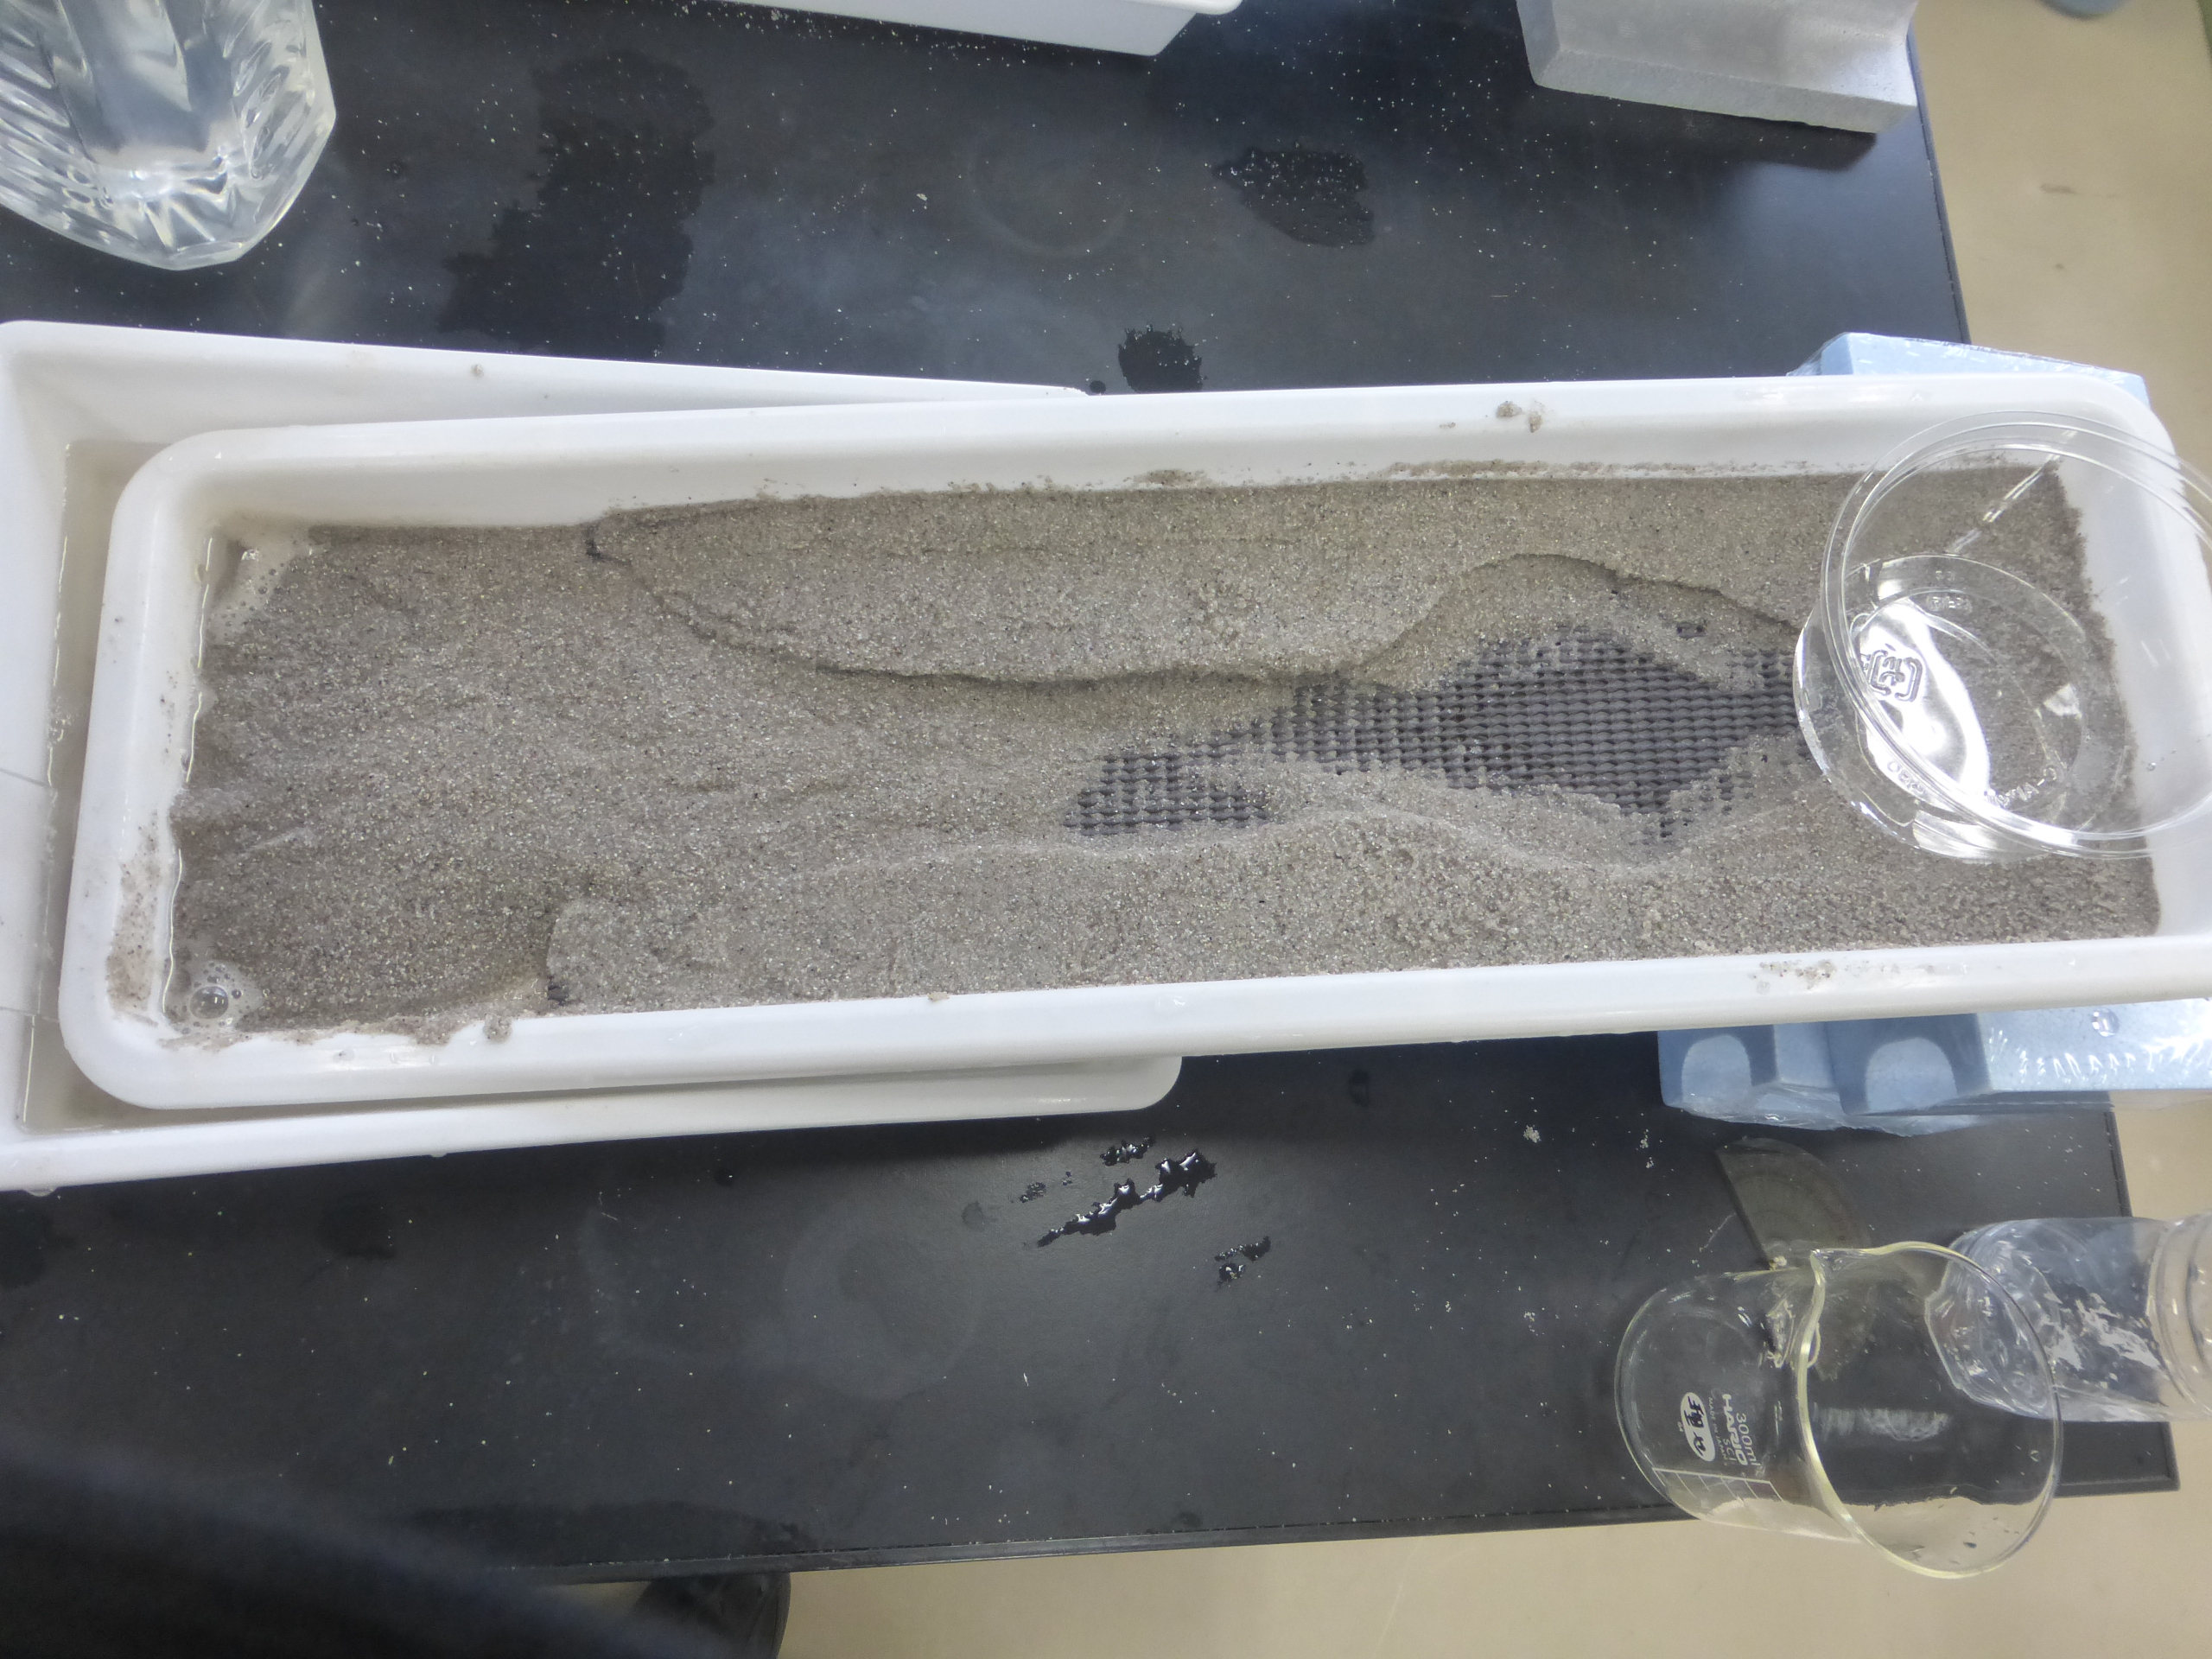

角度が急な（水の流れが速い）方は、角度が穏やか（流れが遅い）のときと比べて､川岸が大きくけずられ、河口での堆積物も多い。浸食、運搬、たい積が大きいことが分かる。

＊動画をとって確認すると浸食、運搬のいろいろな様子が発見できる。

（２）流れる水の量の違いによる侵食、運搬、たい積の比較
◯変える条件 一度に流れる水の量・・プラカップの穴の大きさで水量の違いを表す。
◯変えない条件 傾斜の角度 川の幅 川の深さ 流れる水の総量 砂の量
○斜面の角度は15°程度
水量が少ない場合：穴小

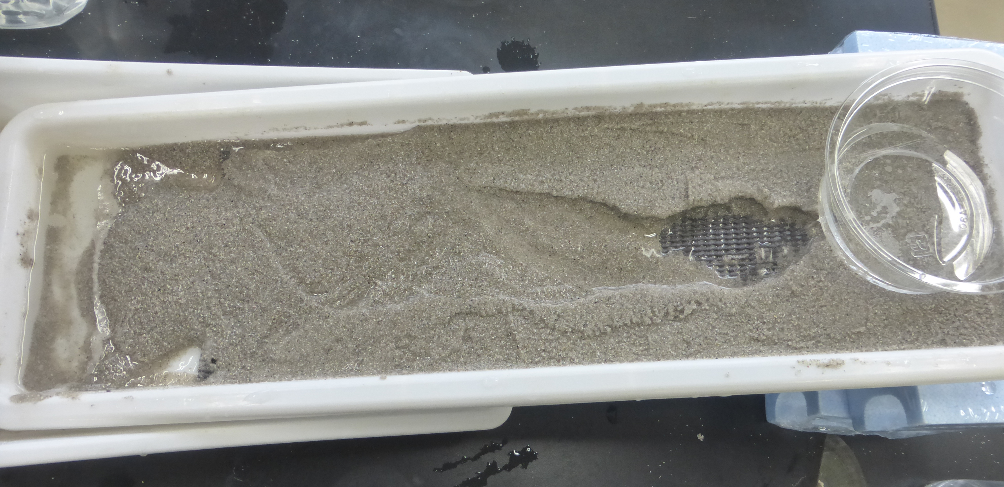

水量が多い場合：穴大

水量が多い方は、水量が少ないときと比べて､川岸が大きくけずられ、河口での堆積物も多い。浸食、運搬、たい積が大きいことが分かる。

